باریستا کیست؟ | وظابف و میزان حقوق شغل باریستا
اگر علاقه‌مند به دنیای قهوه و کافی‌شاپ‌ها باشید، حتماً بارها با واژه باریستا مواجه شده‌اید. باریستا شخصی است که در تهیه و سرو انواع نوشیدنی قهوه در کافی‌شاپ‌ها تخصص دارد. به بیان دیگر، می‌توانیم بگوئیم که باریستا چهره اصلی هر کافه‌ای به شمار می‌رود. در فرایند راه اندازی کافه ضمن انتخاب مکانی مناسب، باید از تجهیزات کافه درجه یک بهره ببرید و از پرسنلی کمک بگیرید که در زمینه کافی‌شاپ تخصص کافی دارند. یک باریستای ماهر می‌تواند با هنر تهیه نوشیدنی‌های خوش‌طعم، تجربه مشتریان را در کافه بهبود دهد. اگر علاقه‌مندید که بدانید باریستا چیست و اطلاعات بیشتری در مورد این شغل به دست آورید، از شما دعوت می‌کنیم در ادامه این مقاله با مجموعه بیک صنعت همراه باشید.
فهرست محتوا
- باریستا کیست و روز کاری او چگونه می‌گذرد؟
- معنی واژه باریستا چیست؟
- وظایف باریستا چیست؟
- مهارت‌های لازم شغل باریستا
- حقوق باریستا چقدر است؟
- بیک صنعت؛ ارائه‌دهنده تجهیزات و خدمات راه اندازی کافه


باریستا کیست و روز کاری او چگونه می‌گذرد؟
باریستا (Barista) به‌ طور مشخص به فردی گفته می‌شود که در کافی‌شاپ یا کافه مسئول تهیه و سرو نوشیدنی‌های بر پایه‌ی اسپرسو است. او باید دانش عمیقی از انواع قهوه مانند عربیکا و روبوستا، روش‌های رست و میزان آسیاب داشته باشد تا نوشیدنی‌هایی با طعم و کیفیت مناسب آماده کند. به عبارت دیگر، باریستا سفیر قهوه کافه است که با مهارت خود در کار با دستگاه اسپرسو و خلق ترکیب‌های متنوع، فنجان‌هایی خوش عطر و طعم از قهوه را به مشتریان عرضه می‌نماید. اما یک باریستا در طول روز چه کارهایی می‌کند؟
روز کاری یک باریستا معمولاً با آماده‌سازی پیش از شروع کار آغاز می‌شود؛ تنظیم دستگاه قهوه‌ساز، بررسی موجودی دانه قهوه و شیر و اطمینان از تمیزی محیط بار. در ساعت‌های کاری، او به مشتریان خوش‌آمد می‌گوید، سفارش‌گیری می‌کند و انواع نوشیدنی‌های گرم و سرد نظیر اسپرسو، لاته، کاپوچینو و... را تهیه می‌نماید. علاوه بر این، در زمان شلوغی کافی‌شاپ، باریستا باید در مدت ‌زمان کوتاهی چند کار را به‌ طور همزمان انجام دهد؛ از یک ‌سو تهیه سریع سفارش‌ها و از سوی دیگر حفظ کیفیت و زیبایی ارائه نوشیدنی. در حالت کلی، کار باریستا به علت حضور مداوم در محیط بار، نیازمند ایستادن طولانی مدت و تمرکز بالاست. بعد از پایان شیفت، باریستا وظیفه نظافت دستگاه‌ها و محیط کار را دارد تا همه چیز برای روز بعد حاضر باشد.

معنی واژه باریستا چیست؟
اصطلاح باریستا (Barista) ریشه‌ای ایتالیایی دارد و در اصل به متصدی بار گفته می‌شود. در زبان ایتالیایی، این واژه به کسی اطلاق می‌شود که انواع نوشیدنی‌ها را اعم از الکلی و غیرالکلی از جمله قهوه را سرو می‌کند. با گسترش فرهنگ قهوه در دنیا، باریستا به ‌تدریج معنایی تخصصی به خود گرفت؛ به ‌ویژه در کشورهای انگلیسی‌ زبان، باریستا معادل متخصص تهیه قهوه اسپرسو و نوشیدنی‌های مبتنی بر قهوه است. به همین خاطر امروزه در بسیاری از فرهنگ‌ها، هر فرد حرفه‌ای که در کافی‌شاپ مسئول تهیه و سرو قهوه باشد را اصطلاحاً باریستا می‌نامند.


باریستا فردی متخصص در تهیه و سرو نوشیدنی‌های بر پایه اسپرسو است که با دانش قهوه، مهارت کار با دستگاه و خلق ترکیب‌های خوش‌طعم نقش سفیر قهوه کافه را ایفا می‌کند. روز کاری او از آماده‌سازی دستگاه و مواد اولیه آغاز شده و با سفارش‌گیری، تهیه نوشیدنی‌ها در ساعات شلوغ و در پایان، نظافت و آماده‌سازی محیط برای شیفت بعدی ادامه می‌یابد.

وظایف باریستا چیست؟
حالا که می‌دانیم منظور از باریستا چیست، در این بخش به بررسی وظایف او خواهیم پرداخت:
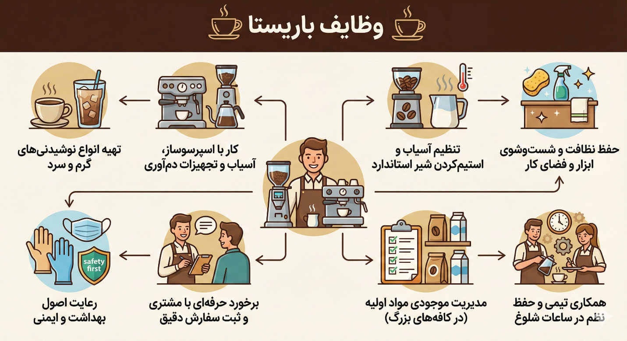

خدمات مشتری
باریستا با برخورد حرفه‌ای از مشتریان (در صورت قرارگیری بار در معرض دید و ورود مشتری) استقبال نموده و سفارشاتی که سالندار ثبت کرده را با دقت تهیه می‌کند. باریستا بر منوی قهوه و نوشیدنی‌ها اشراف کامل دارد و به همین دلیل می‌تواند بهترین شخص برای ارائه پیشنهادات به مشتریان باشد.

تهیه و سرو انواع نوشیدنی‌ها
آماده‌سازی نوشیدنی‌های گرم و سرد شامل اسپرسو، لاته، کاپوچینو، آمریکانو و آیتم‌های ویژه منو بر عهده باریستاست. او باید از دقت در آسیاب، دم‌آوری و استیم‌ کردن شیر برای ایجاد طعم استاندارد و باکیفیت اطمینان حاصل کند. در نهایت، نوشیدنی باید با ظاهر مناسب و ارائه حرفه‌ای تحویل مشتری شود.

تنظیم و نگهداری تجهیزات قهوه
از دیگر وظایف باریستا این است که هر روز آسیاب را تمیز کرده و عملکرد دستگاه اسپرسوساز را نیز مورد بررسی قرار دهد. او باید از سلامت نازل بخار، هدگروپ و دیگر ابزارهای دم‌آوری مطمئن باشد.

کنترل کیفیت و مدیریت موجودی
باریستا وظیفه دارد طعم، دما و ظاهر تمامی نوشیدنی‌ها را در یک سطح ثابت نگه دارد. همچنین، او باید به طور منظم موجودی قهوه، شیر، شربت یا سیروپ‌ها و سایر مواد مصرفی را مورد بررسی قرار دهد. در صورت کمبود یا عدم موجودی، باریستا موظف است که به مدیر شیفت یا مسئول خرید اطلاع دهد تا شارژ موجودی انجام شود.


بهداشت و نظافت محیط کار
از دیگر مواردی که جزو وظایف در شغل باریستا به شمار می‌رود، تمیز نگه داشتن بار قهوه، شستشوی ابزار، پیچرها، فنجان‌ها و دستگاه‌هاست. او باید بعد از هر سفارش، فضای کار را مرتب و بهداشتی نگه دارد تا کیفیت خدمات حفظ شود.

مهارت‌های لازم شغل باریستا
موفقیت در شغل باریستا نیازمند ترکیبی از مهارت‌های فنی و شخصیتی است. از جمله مهم‌ترین مهارت‌ها می‌توان به موارد زیر اشاره کرد:
- شناخت انواع دانه قهوه (عربیکا و روبوستا)، دانستن فرآیندهای رست و روش‌های استخراج.
- توانایی کار با دستگاه‌های قهوه‌ساز صنعتی و آسیاب قهوه و تنظیم دقیق آن‌ها
- تسلط بر تهیه شات اسپرسو استاندارد با تنظیم صحیح دما، فشار و زمان استخراج
- توانایی بخار دادن شیر به صورت درست برای ایجاد بافت مناسب و طراحی روی لاته یا کاپوچینو (لاته آرت)
- توانایی تهیه قهوه با روش‌های دستی مانند فرنچ‌ پرس، کمکس، وی۶۰ و... برای مشتریان خاص
- برخورد دوستانه و حرفه‌ای با مشتریان، توانایی پاسخگویی به سوالات آن‌ها و مدیریت شکایات به‌ نحوی که رضایت حفظ شود.
- توانایی کار سریع در ساعات شلوغ کافی‌شاپ، حفظ کیفیت نوشیدنی‌ها تحت فشار زمانی
- دقت در اندازه‌گیری مواد، رعایت بهداشت شخصی و محیط کار و منظم نگه‌ داشتن تجهیزات
- توانایی هماهنگی و همکاری با سایر اعضای تیم کافه مانند کمک باریستا، صندوقدار و آشپز برای ارائه سرویس منظم به مشتریان


حقوق باریستا چقدر است؟
میزان حقوق باریستا به عوامل زیادی بستگی دارد، بنابراین ارائه رقم مشخص همواره ممکن نیست. در این زمینه عواملی مانند تجربه کاری، مهارت و کیفیت خدمات تأثیرگذار هستند. در حالت کلی، باریستاهایی که در کافی‌شاپ‌های معروف و پر مشتری شهرهای بزرگ کار می‌کنند معمولاً درآمد بالاتری دارند؛ زیرا علاوه بر حقوق پایه، امکان دریافت انعام و کار در شیفت‌های شلوغ‌تر مثل آخر هفته‌ها یا شب‌ها را هم خواهند داشت.
علاوه بر این، موقعیت جغرافیایی کافه بسته به درآمد منطقه و هزینه‌های زندگی نیز می‌تواند بر میزان درآمد باریستا موثر باشد. با این حال، درآمد باریستا نسبتاً پایدار است و کسانی که این حرفه را دنبال می‌کنند می‌توانند با کسب مهارت‌های بیشتر و گسترش تجربه، شرایط درآمدی خود را بهبود دهند.

باریستا مسئول ارائه خدمات حرفه‌ای به مشتری، تهیه انواع نوشیدنی‌های گرم و سرد، تنظیم و نگهداری تجهیزات قهوه و حفظ کیفیت یکنواخت نوشیدنی‌هاست. او همچنین باید موجودی مواد اولیه را کنترل کرده و با رعایت اصول بهداشت، فضای بار و ابزار کار را همیشه تمیز و آماده نگه دارد.

بیک صنعت؛ ارائه‌دهنده تجهیزات و خدمات راه اندازی کافه
در این مطلب دانستیم که شغل باریستا چیست و چه وظایفی دارد. شرکت بیک صنعت به عنوان یکی از فعالان در حوزه تجهیزات آشپزخانه صنعتی و کافی‌شاپ در ایران شناخته می‌شود. این مجموعه طیف وسیعی از تجهیزات کافه مانند دستگاه‌های اسپرسوساز صنعتی، آسیاب قهوه، تجهیزات سرمایشی و سایر ابزار موردنیاز کافه‌ها را عرضه می‌کند. علاوه بر فروش محصولات، بیک صنعت خدمات راه‌اندازی کافه و کافی‌شاپ را نیز ارائه می‌دهد؛ اگر قصد دارید کافی‌شاپ یا کافه‌ای راه‌اندازی کنید، می‌توانید روی مشاوره و تأمین تجهیزات بیک صنعت حساب کنید. برای کسب اطلاعات بیشتر لطفاً با کارشناسان بیک صنعت تماس بگیرید.
سوالات متداول
- باریستا یعنی چه؟
واژه باریستا (Barista) در اصل ایتالیایی است و برای کسی به‌کار می‌رود که متخصص تهیه و سرو نوشیدنی‌های مبتنی بر اسپرسو در کافی‌شاپ است.
- برای باریستا شدن مدرک لازم است؟
معمولاً داشتن مدرک تحصیلی خاصی برای کار باریستا ضروری نیست. بسیاری از کافی‌شاپ‌ها بر دانش فنی باریستا و مهارت عملی او تاکید دارند تا تحصیلات دانشگاهی. با این حال، دوره‌های فنی ‌و حرفه‌ای و آموزشگاه‌های کافی‌شاپ می‌توانند در فراگیری مهارت‌ها مفید باشند.
- کار باریستا سخت است؟
کار باریستا می‌تواند چالش‌برانگیز باشد؛ چرا که ساعات کاری نامنظم بوده و ساعت‌های شلوغی معمولاً در آخر هفته و تعطیلات است. این شغل نیازمند ایستادن طولانی، حفظ دقت در تهیه سفارش‌ها در شرایط پر‌فشار و برخورد صبورانه با مشتریان است. با این وجود، اگر به قهوه و تعامل با مردم علاقه داشته باشید، این شغل لذت‌بخش و سازنده خواهد بود.
- باریستا باید چه مهارت‌هایی داشته باشد؟
او باید با دانش کافی از انواع قهوه و کار با دستگاه اسپرسوساز، قهوه‌ای با کیفیت بالا ارائه کند، در تهیه لاته‌آرت و دم‌آوری قهوه تسلط داشته باشد. علاوه بر این، مهارت‌های مشتری‌مداری، سرعت عمل در شلوغی و دقت بالا در کار نیز برای یک باریستای حرفه‌ای لازم است.

